软件功能说明书
1. 用户注册与登录
- **注册**：新用户可通过用户名、密码注册账号。
- **登录**：已注册用户输入用户名和密码登录系统。
- **信息校验**：登录后自动检查用户性别、年龄、身高、体重、目标、兴趣、锻炼部位等信息是否完善，未完善则强制跳转至资料完善页面。
- **登出**：用户可随时退出登录。
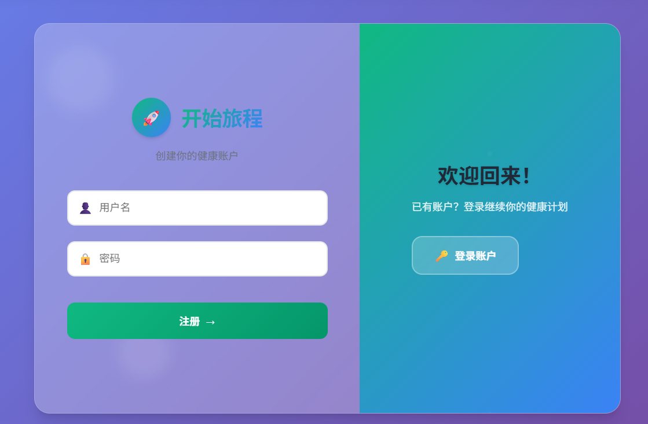

2. 个人信息管理
- **资料查看**：用户可在个人主页查看自己的基本信息、头像、运动目标、兴趣、锻炼部位等。
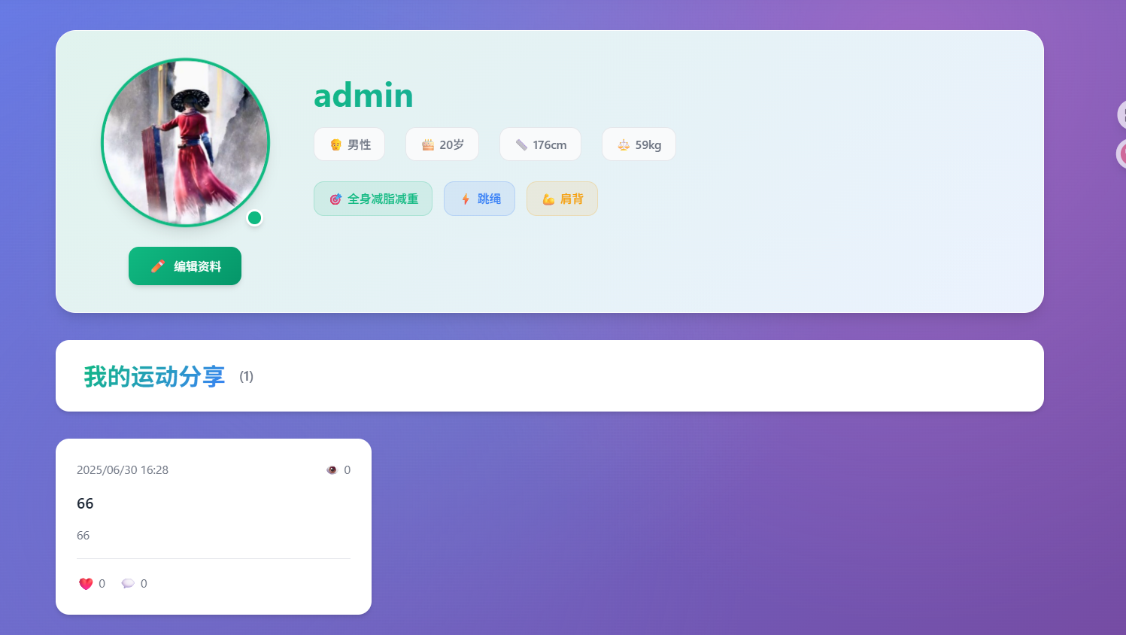
- **资料编辑**：点击"编辑资料"进入信息完善页面（Selector），可修改性别、年龄、身高、体重、目标、兴趣、锻炼部位、头像等。（底部有提交按钮）
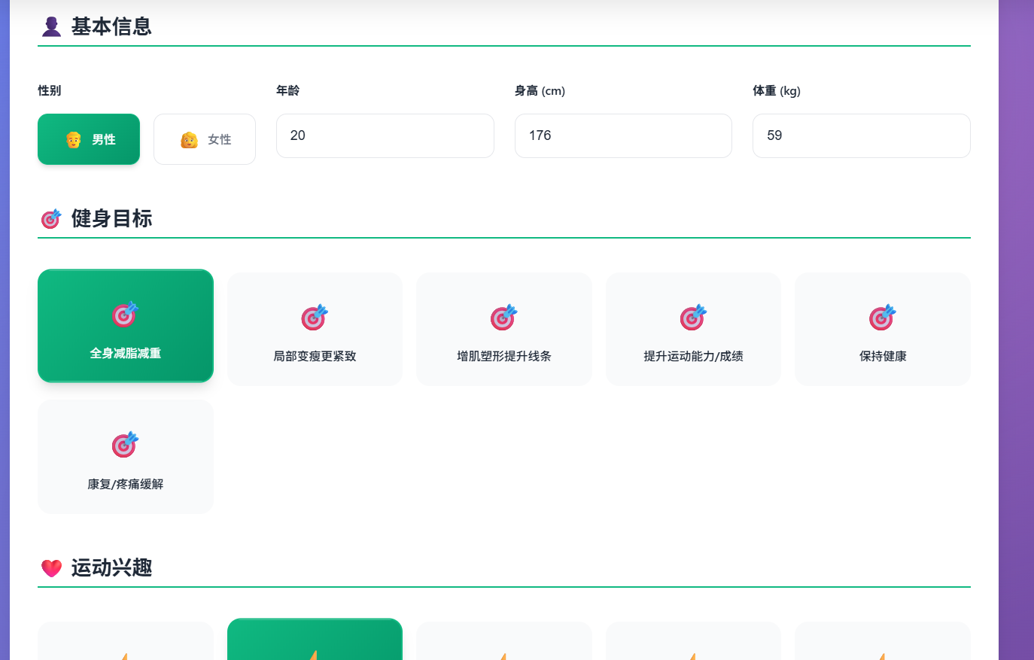
- **信息自动填充**：进入编辑页面时自动填充已有信息，便于修改。

3. 智能运动计划
- **个性化生成**：根据用户档案（性别、年龄、身高、体重、目标、兴趣、锻炼部位等）自动生成一周运动计划。
- **计划展示**：以卡片形式展示每日运动内容、动作、组数、次数、难度、主要锻炼部位等。
- **计划刷新**：用户修改个人信息后，系统自动重新生成运动计划。
- **BMI计算**：自动计算并展示用户BMI指数及健康状态。
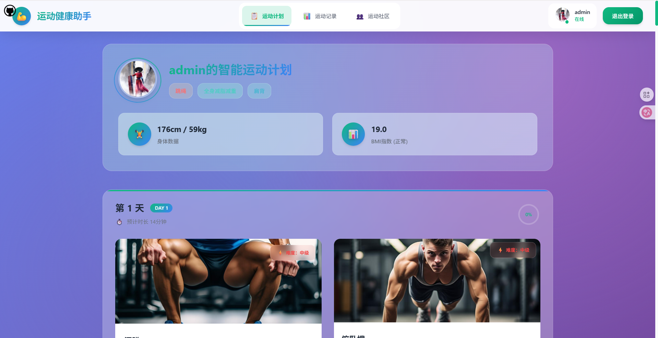
4. 运动记录
- **记录查看**：用户可查看自己的运动打卡、完成情况等历史记录。
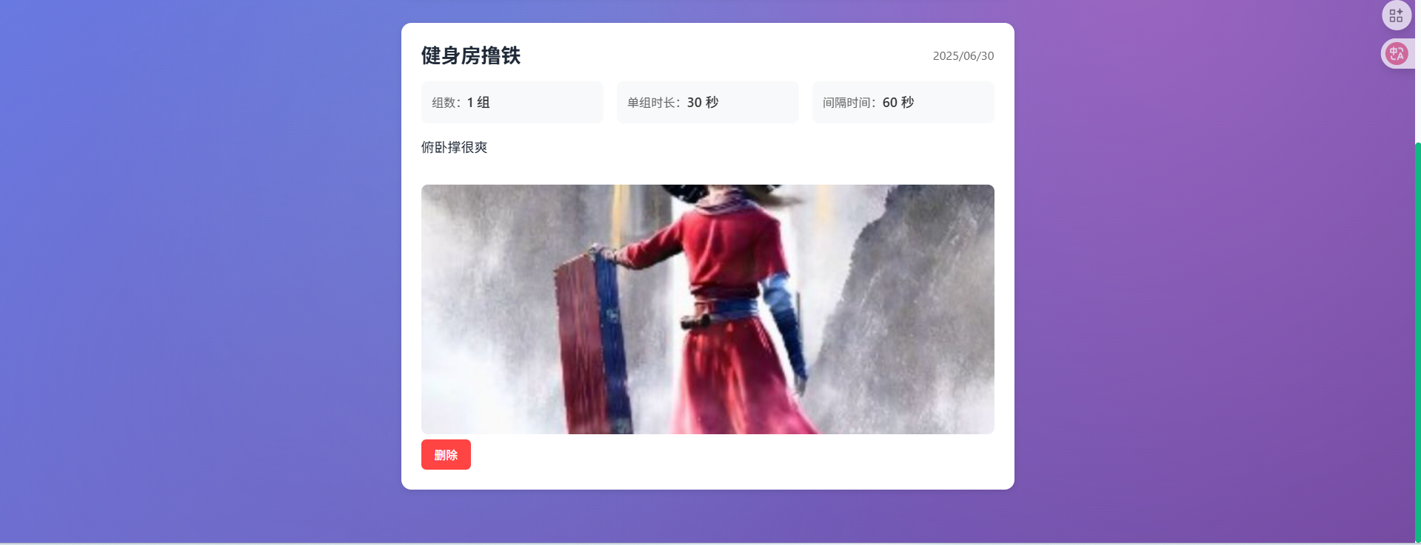
- **记录添加**：支持用户手动添加、编辑、删除运动记录。
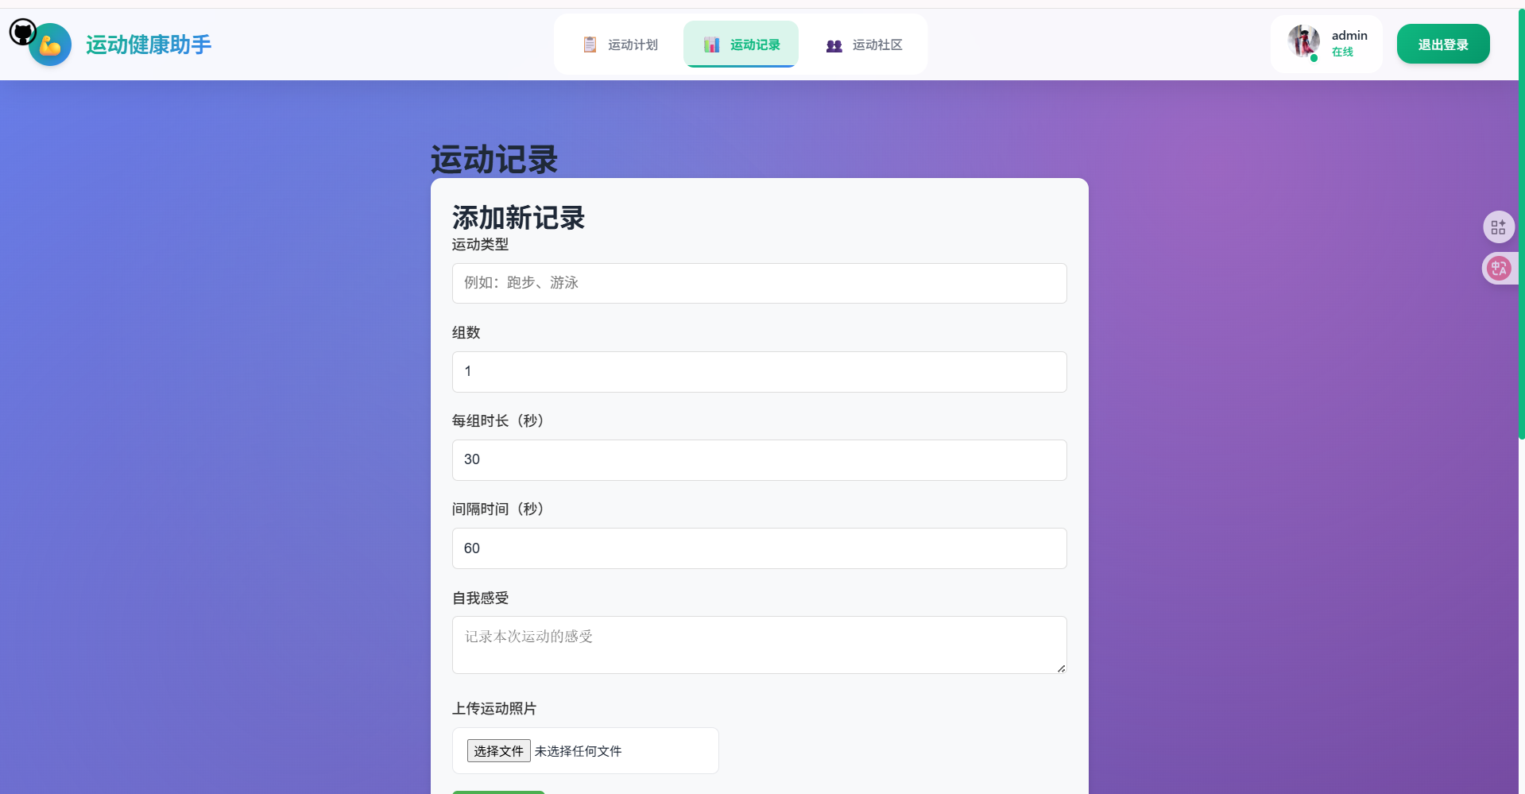
5. 运动社区
- **社区浏览**：浏览所有用户发布的运动分享内容。
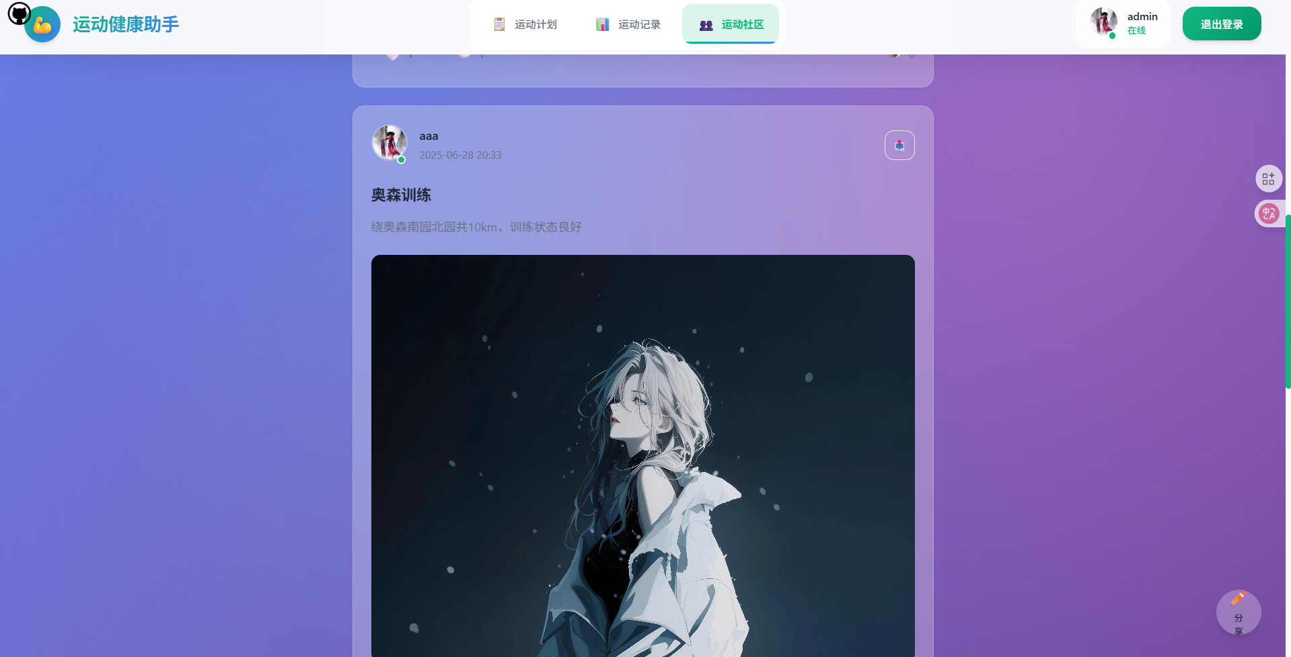
- **搜索功能**：支持关键词搜索运动分享。

- **个性化推荐**：根据用户兴趣、目标等特征推荐相关分享内容。
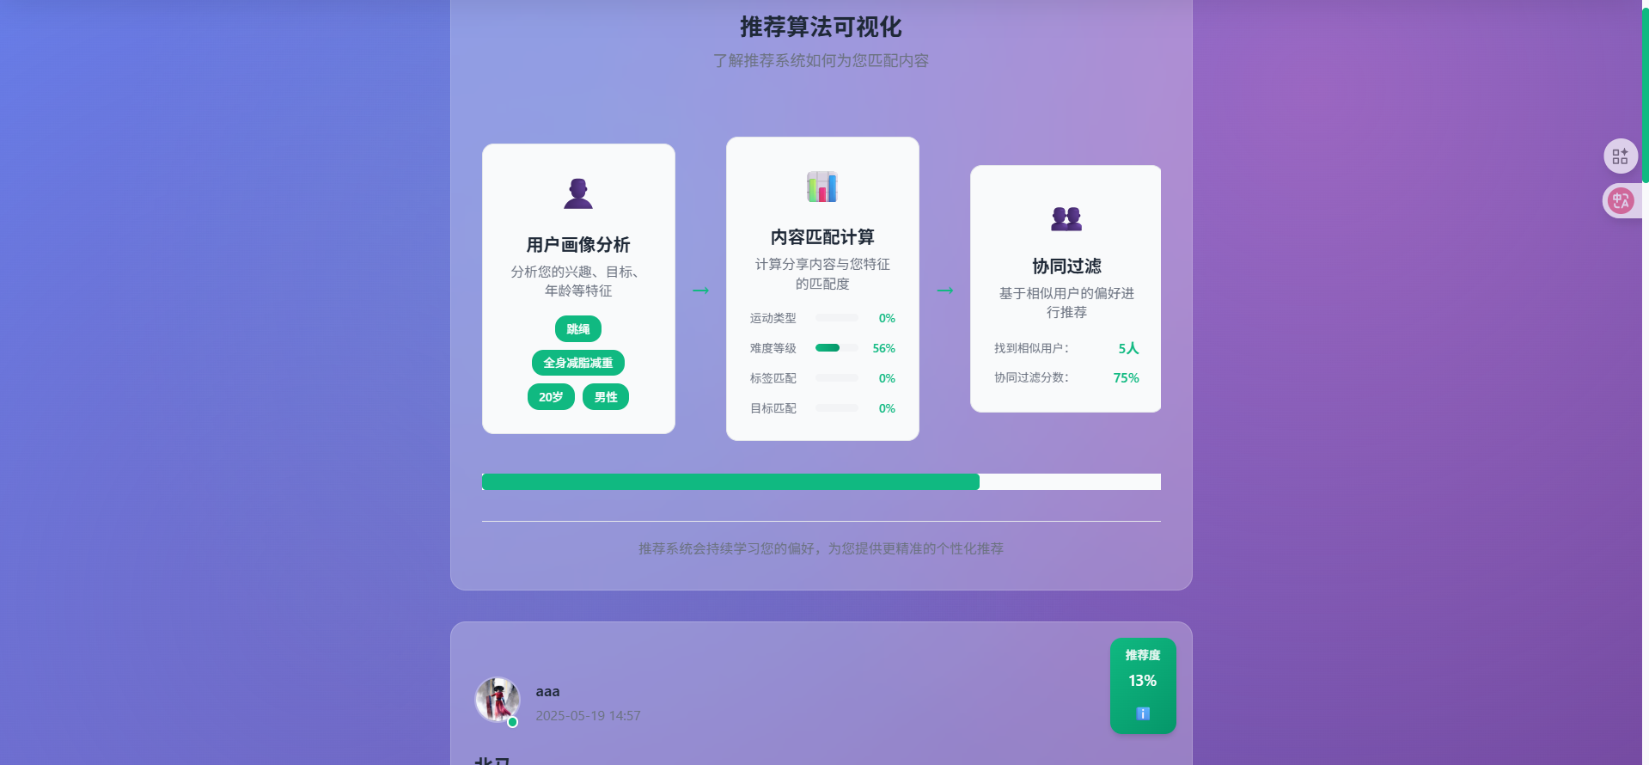
- **分享发布**：用户可发布带有标题、内容、图片的运动分享。
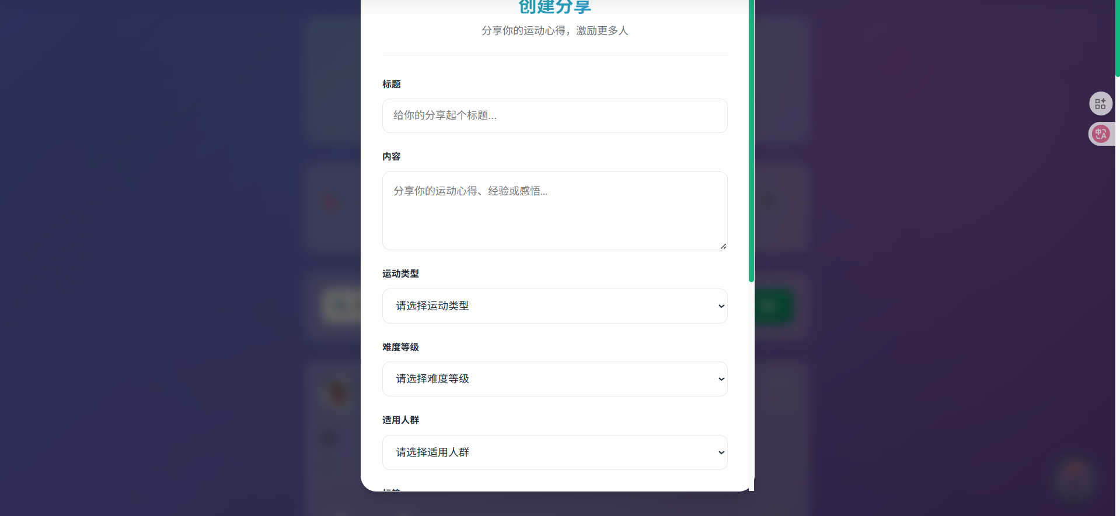
- **点赞**：可对喜欢的分享点赞。
- **评论**：可对分享进行评论、删除自己的评论。
- **浏览量统计**：每条分享自动统计浏览量。
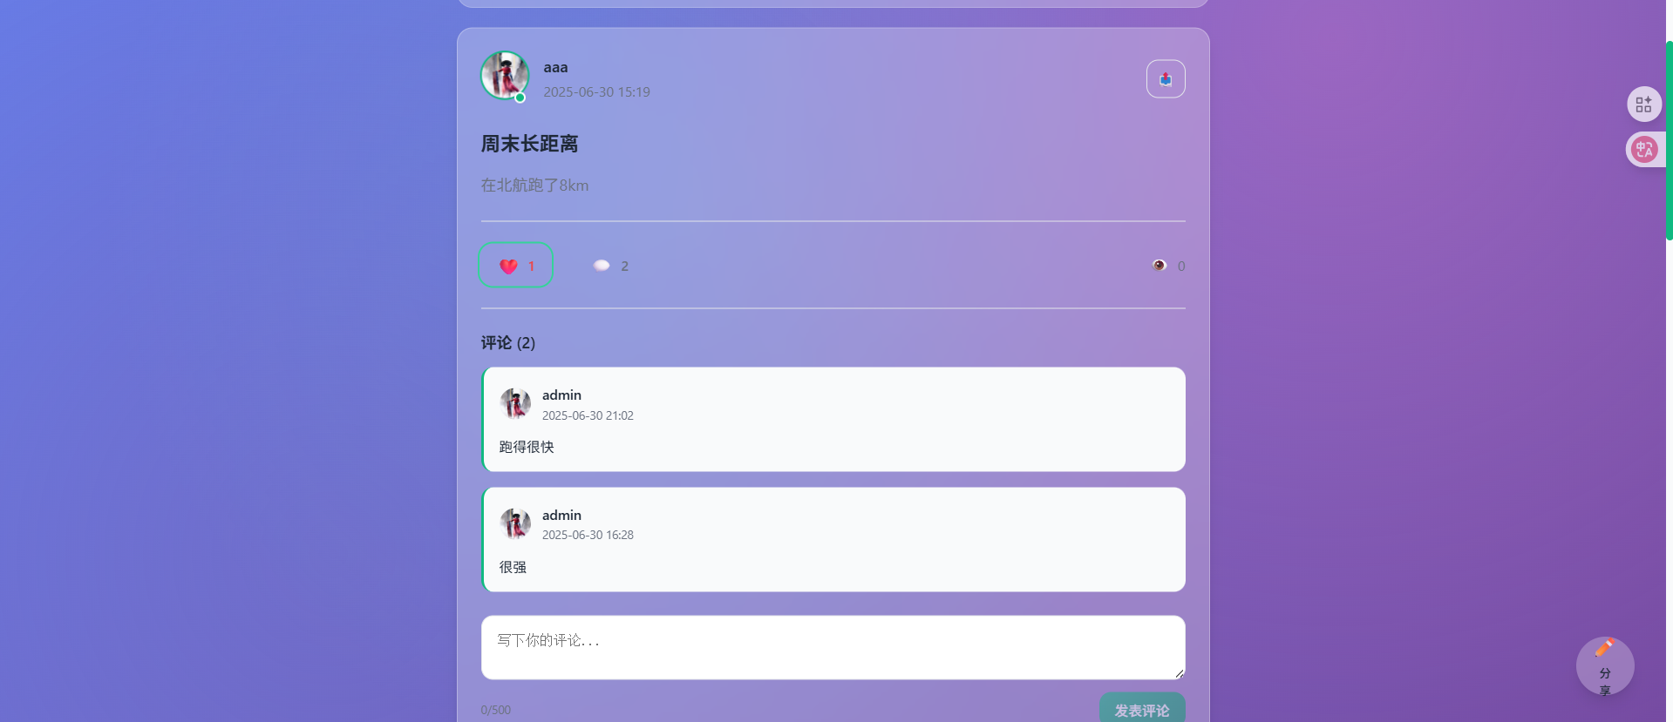

6. AI智能服务

6.1 AI文生图
- **功能描述**：在运动规划页面，所有动作的图片都是由AI生成。
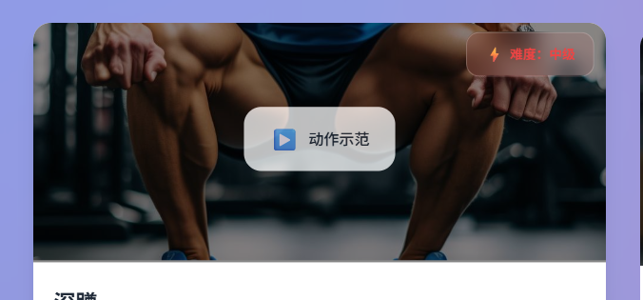
6.2 AI文生视频
- **功能描述**：在运动规划页面，点击动作示范按钮，打开AI根据描述生成的动作示范视频。
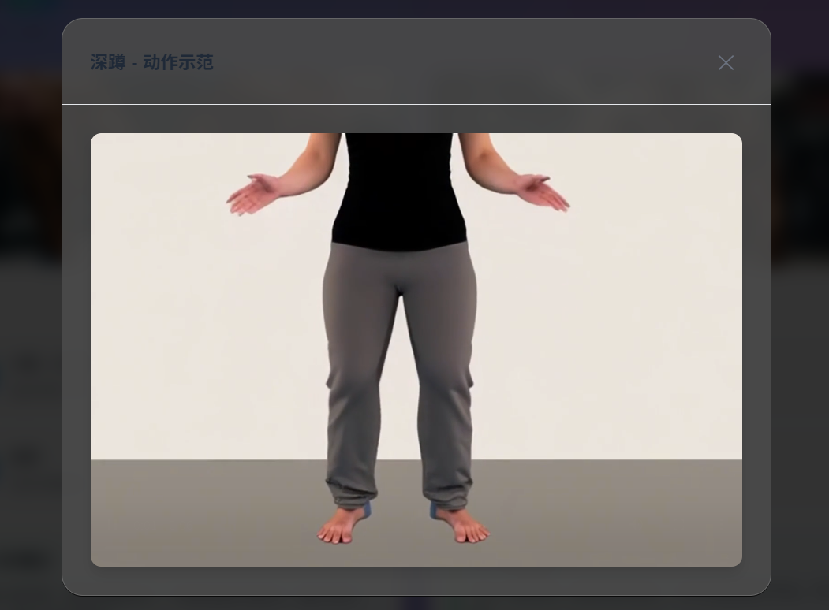
6.3 AI智能建议
- **功能描述**：在个人主页界面，用户可以输入问题与AI进行对话，AI会结合用户的问题以及用户的运动记录给出建议。
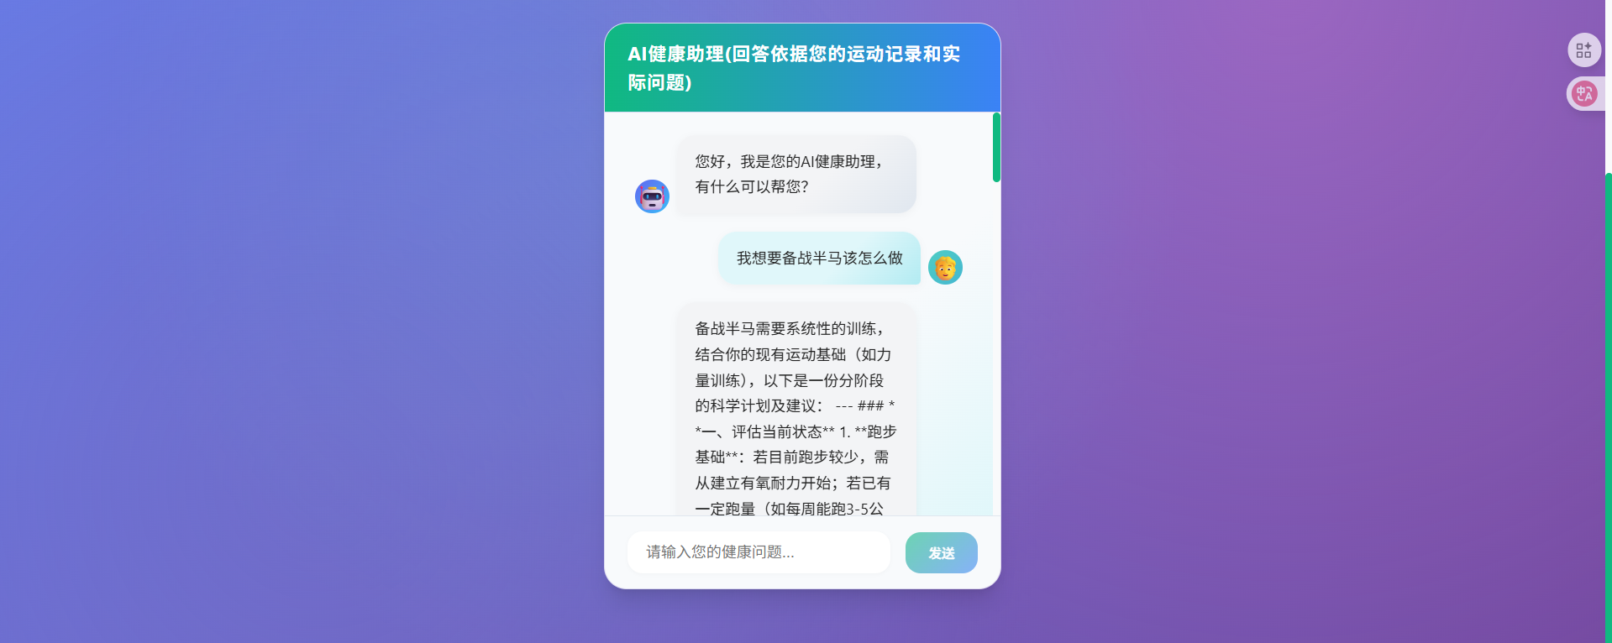

7. 内容推荐功能详解
推荐系统采用先进的混合推荐算法，结合基于内容的推荐和协同过滤技术，为用户提供个性化的运动分享推荐。
推荐分数计算
总推荐分数 = 内容匹配度(70%) + 协同过滤(30%)
内容匹配度计算 (70%)

1. **运动类型匹配 (30%)**
- 检查分享的运动类型是否在您的兴趣列表中
- 匹配：+30% | 不匹配：+0%

2. **难度等级匹配 (20%)**
- 基于您的年龄和健身目标计算适合度
- 初级：100% | 中级：80%(18-50岁) / 60%(其他) | 高级：70%(20-40岁) / 40%(其他)

3. **标签匹配 (25%)**
- 使用Jaccard相似度计算您与分享标签的匹配度
- 相似度 = 交集大小 / 并集大小

4. **目标人群匹配 (15%)**
- 检查分享的适用人群是否与您的健身目标匹配
- 匹配：+15% | 不匹配：+0%

5. **热度分数 (10%)**
- 综合点赞数、浏览数、评论数计算热度
- 热度 = 点赞分数×0.4 + 浏览分数×0.4 + 评论分数×0.2

协同过滤计算 (30%)

- 找到与您最相似的5个用户
- 基于相似用户对该分享的偏好计算分数
- 用户相似度基于：兴趣(40%) + 目标(30%) + 年龄(20%) + 性别(10%)

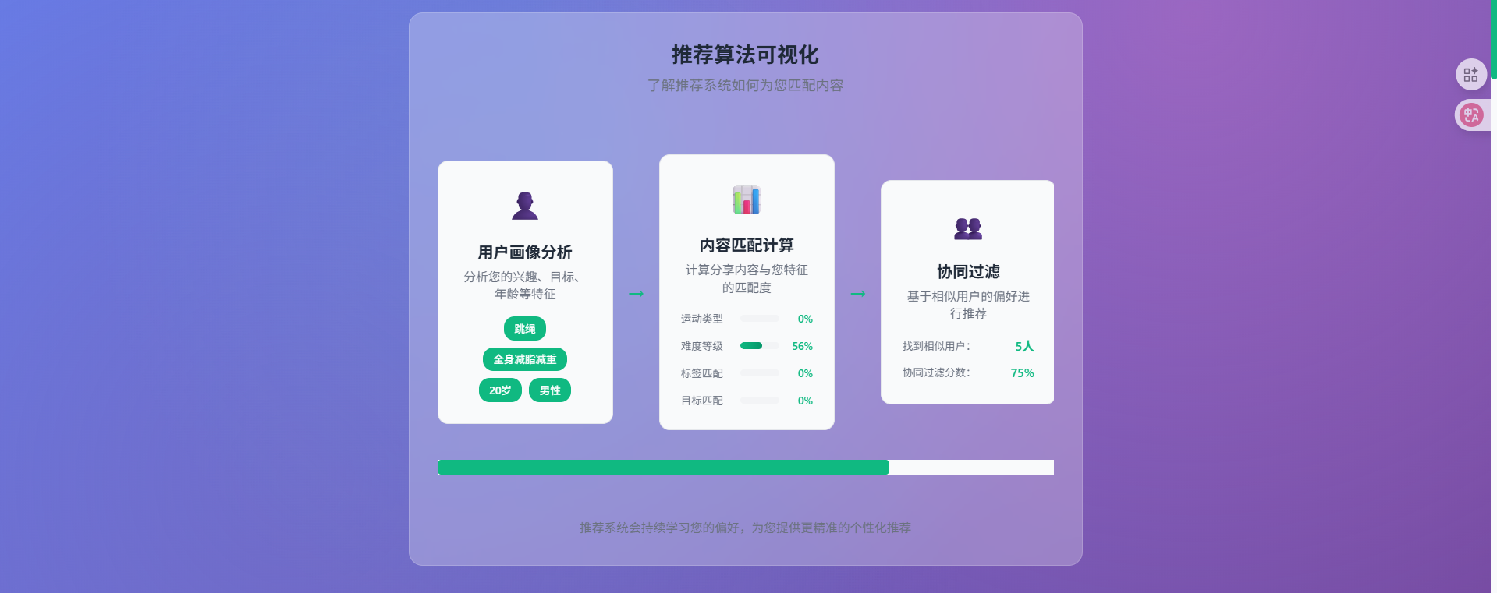

8. 账户安全与体验
- **前端美观UI**：全局采用健康、清新、现代的UI风格，支持响应式布局。
- **导航栏高亮**：导航栏根据当前页面自动高亮，保证用户体验一致性。
- **信息校验与引导**：未完善信息时自动引导用户补全。
- **错误提示**：操作失败时有友好提示。

9. 其他辅助功能
- **文件上传**：支持头像、分享图片等文件上传。

